RENCANA PELAKSANAAN PEMBELAJARAN
(RPP) KURIKULUM 2013

Satuan Pendidikan : SD....................
Mapel : PLBJ
Kelas / Semester : .../.....
KD : 3.11 Memahami jenis- jenis alat komunikasi elektronik yang ada di
Jakarta
Pembelajaran ke : 11
Alokasi waktu : 2 jam pelajaran

- KOMPETENSI INTI
- Menerima, menjalankan, dan menghargai ajaran agama yang dianutnya.
- Memiliki perilaku jujur, disiplin, tanggung jawab, santun, peduli, dan percaya diri dalam berinteraksi dengan keluarga, teman, guru, dan tetangganya
- Memahami pengetahuan faktual dengan cara mengamati [mendengar, melihat, membaca] dan menanya berdasarkan rasa ingin tahu tentang dirinya, makhluk ciptaan Tuhan dan kegiatannya, dan benda-benda yang dijumpainya di rumah, sekolah, dan tempat bermain.
- Menyajikan pengetahuan faktual dalam bahasa yang jelas, sistematis, dan logis, dalam karya yang estetis, dalam gerakan yang mencerminkan anak sehat, dan dalam tindakan yang mencerminkan perilaku anak beriman dan berakhlak mulia.

- KOMPETENSI DASAR

No | Kompetensi Dasar | Indikator
3.1 | 3.1 1 Memahami jenis-jenis alat komunikasi elektronik yang ada di Jakarta | 3.11.1 Menjelaskan pengertian alat komunikasi elektronik
 |  | 3.11.2 Menyebutkan jenis alat komunikasi elektronik
 |  | 3.11.3 Menjelaskan manfaat alat komunikasi elektronik
 |  | 3.11.4 Menjelaskan cara menggunakan alat komunikasi elektronik
 |  | 3.11.4 Menjelaskan upaya merawat alat komunikasi elektronik
4.1 | Menyanyikan lagu “Kicir-kicir “ | 4.1.1 Mempraktikkan cara menggunakan nyanyikan lagu Kicir- kicir

- TUJUAN
- Menjelaskan pengertian alat komunikasi elektronik
- Menyebutkan jenis alat komunikasi elektronik
- Menjelaskan manfaat alat komunikasi
- Menjelaskan cara menggunakan alat komunikasi elektronik
- Menjelaskan upaya merawaat alat komunikasi elektronik

- MATERI
1. Alat Komunikasi Elektronik

- PENDEKATAN & METODE
Pendekatan : Scientific
Metode : Penugasan, demonstrasi, pengamatan, Tanya Jawab, Diskusi dan
Ceramah

- KEGIATAN PEMBELAJARAN

Kegiatan | Deskripsi Kegiatan | Alokasi  Waktu
Pembukaan | - Kelas dimulai dengan salam, menanyakan kabar dan mengecek kehadiran siswa.  - Kelas dilanjutkan dengan do’a dipimpin oleh salah seorang siswa. Siswa yang diminta membaca do’a adalah siswa siswa yang hari ini datang paling awal. (Religius dan Integritas)  - Siswa diingatkan untuk selalu mengutamakan sikap disiplin setiap saat dan menfaatnya bagi tercapainya cita-cita.  - Menyanyikan salah satu lagu wajib dan atau nasional. Guru memberikan penguatan tentang pentingnya menanamkan semangat Nasionalisme.  - Pembiasaan membaca/ menulis/ mendengarkan/ berbicara selama 5-20 menit materi non pelajaran seperti satu tokoh dunia, kesehatan, kebersihan, makanan/minuman sehat , cerita inspirasi dan motivasi .  - Setelah membaca buku PLBJ Erlangga hal 75-80, guru menjelaskan tujuan kegiatan literasi dan mengajak siswa mendiskusikan pertanyaan-pertanyaan berikut:  - Apa judul bacaan  - Apa yang tergambar pada isi bacaan.  - Pernahkan kamu bacaan seperti ini  - Apa manfaatnya bacaan tersebut  (Critical Thinking and Problem Solving)  - Mengulas sedikit materi yang telah disampaikan hari sebelumnya  - Guru mengulas tugas belajar dirumah bersama orangtua yang telah dilakukan. (Mandiri)  - Menyampaikan tujuan pembelajaran hari ini. | 10 menit
Kegiatan Inti | - Tanya jawab tentang berbagai alat komunikasi  - Menjelaskan jenis komunikasi elektronik  - Menjelaskan manfaat alat komunimasi elektronik  - Prosedur menggunakan alat komunikasi elektronik  - Menjelaskan upaya merawat alat komunikasi elektronik  - Menganalisa perbedaan alat komunikasi sekarang dengan masa lalu  - Membuat mind map alat komunikasi elektronik di bawah bimbingan guru. | 50 menit
Penutup | - Ayo Renungkan  - Siswa mengisi tabel mengenai kompetensi yang sudah dipelajari, berkaitan alat komunikasi yang ada di Jakarta. (Critical Thingking and Problem Solving)  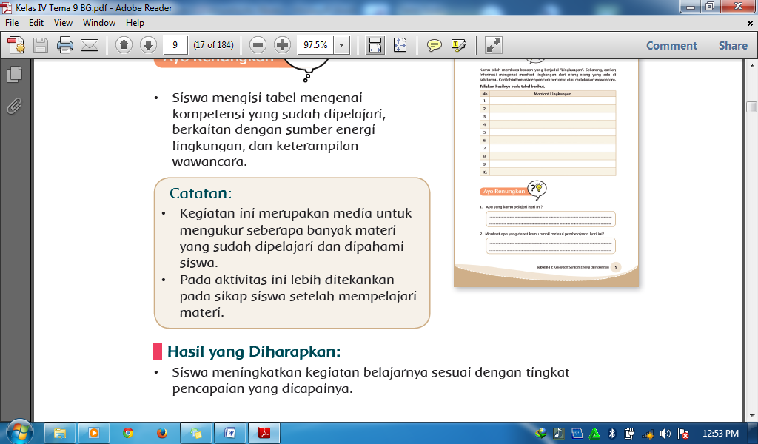  Hasil yang Diharapkan  - Siswa meningkatkan kegiatan belajarnya sesuai dengan tingkat pencapaian yang dicapainya.  - Kerjasama dengan Orang Tua  - Dengan bantuan orang tuanya, siswa mengulang kembali materi alat komunikasi elektronik.  - Siswa membuat mind map (peta konsep ) tentang materi yang dipelajari yaitu alat komunikasi elektronik  - Siswa mengkreasi mind map dibuatny untuk dipresentasikan di depan kelas. Mandiri)  Hasil yang Diharapkan  - Siswa memiliki sikap bijak dalam menggunakan alat komunikasi elektronik  - Siswa mampu merawat alat komunikasi elektronik sebagi bentuk rasa syukur dapat memiliki alat komunikasi tersebut .  - Siswa memiliki keterampilan menggunakan alat komunikasi elektronik.  - Menyanyikan salah satu lagu daerah DKI Jakarta untuk menumbuhkan Nasionalisme, Persatuan, dan Toleransi.  - Salam dan do’a penutup di pimpin oleh salah satu siswa. (Religius)

- PENILAIAN
Penilaian terhadap proses dan hasil pembelajaran dilakukan oleh guru untuk mengukur tingkat pencapaian kompetensi peserta didik. Hasil penilaian digunakan sebagai bahan penyusunan laporan kemajuan hasil belajar dan memperbaiki proses pembelajaran. Penilaian terhadap materi ini dapat dilakukan sesuai kebutuhan guru yaitu dari pengamatan sikap, tes pengetahuan dan presentasi unjuk kerja atau hasil karya/projek dengan rubrik penilaian sebagai berikut
1. Rubrik mind map alat komunikasi elektronik
Kriteria | 4 | 3 | 2 | 1
Kelengkapan informasi | Informasi lengkap dan penampilan sangat menarik | Informasi disajikan dengan lengkap, tetapi penampilan cukup menarik | Informasi kurang lengkap, tetapi penampilan menarik | Informasi kurang lengkap da penampilan kurang menarik
Kerjasama | Pekerjaan dikerjakan oleh semua anggota kelompok | Ada 1 anggota kelompok yang pasif | Terdapat 2 anggota kelompok yang pasif | Dikerjakan oleh sebagian anggota kelompok saja
Kreatifitas | Kreatitasnya sangat bagus | Kreatifitasnya bagus | Kreatifitasnya cukup bagus | Kurang kreatifitas

2. Test tertulis (Buku PLBJ Erlngga hal 81-82
- Remedial dan Pengayaan
  - Remedial
Dari hasil evaluasi kegiatan penilaian harian, bagi siswa yang belum memahami materi secara baik diberikan proses ulasan dan pengulangan sehingga memiliki keterampilan dan pemahaman yang sesuai.
  - Pengayaan
Apabila masih tersisa waktu, guru membahas kembali materi hari untuk menambah wawasan dan pemahaman siswa.

- SUMBER DAN MEDIA
- Buku PLBJ Erlangga hal 76-80
- Video cara menggunkan smartphone.
- Kurikulum mulok DKI
- Pedoman penilaian kurikulum 2013

Catatan Guru
1. Masalah :……….
2. Solusi :………..

Mengetahui  Kepala Sekolah,  …………………………..  NIP. ………………………….. | Jakarta,………………..  Guru Kelas 3 ,  …………………...  NIP. ……………………….

